# Фестиваль детского творчества

# «Казачьему роду нет переводу».

С 3 октября по 7 октября 2022 года на базе МБДОУ ДС 4 в рамках муниципальной инновационной площадки «Создание условий для развития социально-личностной сферы дошкольников средствами фестивальной педагогики», прошел фестиваль «Казачьему роду нет переводу». В течение недели в учреждении проводились различные мероприятия. Такие детские сады как 1, 3, 4, 8, 9, 10, 12, 13, 16, 33 приняли активное участие в флешмобе (челендж), в выставке казачьего творчества посещали музей, библиотеку. К участию в фестивале привлекали родителей. Был проведен конкурс видеосюжетов среди родителей «Кубань, ты моя Родина», где приняли участие 14 семей из разных детских садов. По решению жюри всем присвоили призовые места в разных номинациях. Среди призеров были и наши воспитанники со своими родителями. Первое место **семья Копейкиных** МАДОУ ДС 12, второе место **семья Селеменевых** МАДОУ ДС 12.

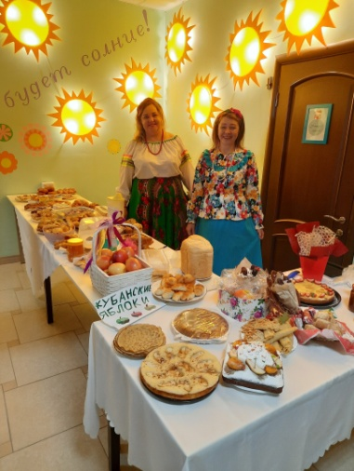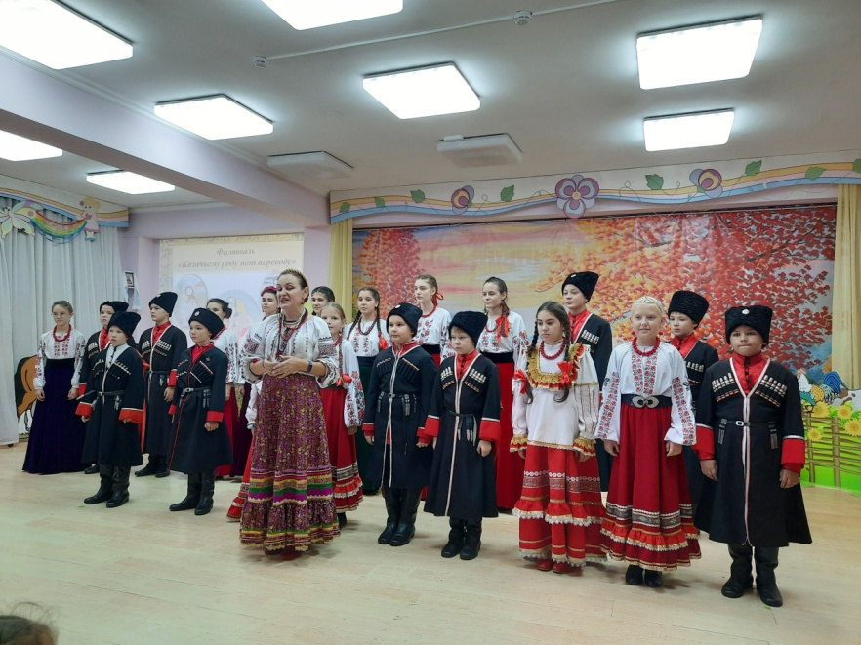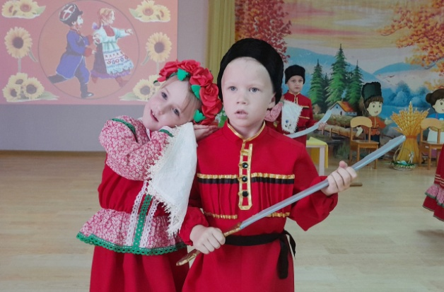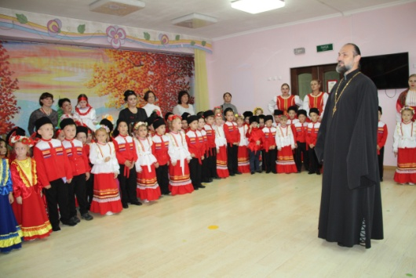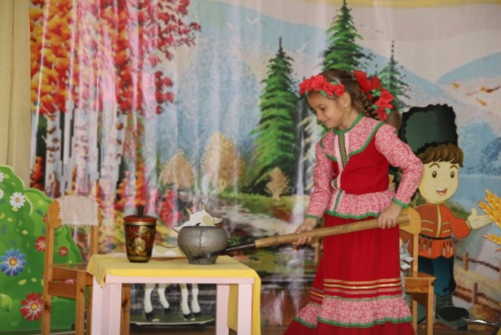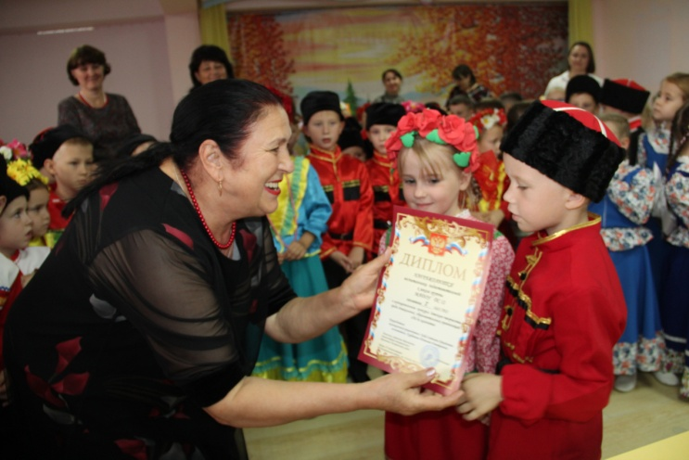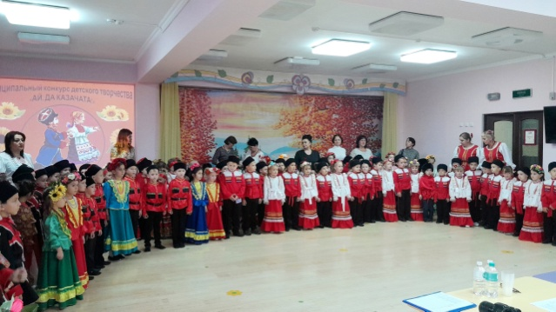На заключительном мероприятии подводились итоги, все участники фестиваля и социальные партнеры были награждены дипломами и благодарственными письмами. На фестивале гости посетили кубанскую ярмарку, которая была организована силами воспитателей и родителей. А дошкольники очень внимательно слушали работника музея и восхищались музейными экспонатами, которые принесли на праздник.  
Это большой праздник казачьей культуры. Его весомость и значимость в деле воспитания подрастающего поколения сложно переоценить. Фестиваль «Казачьему роду нет переводу» это ступенька для духовного роста, стимул для приобщения дошкольников к народным традициям и обычаям своей малой родины.